Auditoria Interna (SIGLA)

Documento de
Análise Preliminar

Auditoria: AAAA/000

Processo: <nome do processo>

Unidade Auditada: <área>

1. UNIDADES ENVOLVIDAS*
As áreas de destaque para o tema objeto de auditoria são aquelas vinculadas à Diretoria Administrativa, especialmente as áreas Contábil e Financeira.
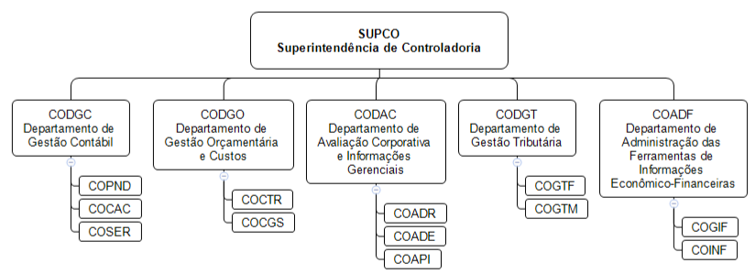
Fonte: Norma xxx - Estrutura organizacional.

2. OBJETIVO*
Avaliar a adequação dos controles internos referentes às demonstrações financeiras intermediárias do exercício de 2020, no que tange ao processo de coleta, mensuração, classificação, acumulação, registro e divulgação de eventos e transações visando o preparo das demonstrações.

3. JUSTIFICATIVA*
As justificativas para a realização deste trabalho decorrem dos seguintes pontos:
a) Conforme artigo 25, do Estatuto Social da Central de Abastecimento, aprovado na Ata da 1ª Assembleia Geral Extraordinária em 15 de fevereiro de 2020 compete à Auditoria Interna:
I – executar as atividades de auditoria de natureza contábil, financeira, tributária, orçamentária, administrativa, patrimonial, assim como de tecnologia da informação, gestão de aquisições, contratos, logística, pessoas, riscos, governança, controles internos, operacional e entidade fechada de previdência complementar da Central de Abastecimento;
V – aferir a adequação do controle interno, a efetividade do gerenciamento dos riscos e dos processos de governança e a confiabilidade do processo de coleta, mensuração, classificação, acumulação, registro e divulgação de eventos e transações, visando ao preparo de demonstrações financeiras.
b) O tema encontra-se relacionado ao seguinte objetivo estratégico definidos para 2020: OExx - Garantir a sustentabilidade econômico-financeira.
c) A Receita Bruta no 1º semestre de 2020 apresentou aumento de 11,0% em relação ao mesmo período do exercício anterior, atingindo R$ 1,7 bi frente aos R$ 1,5 bi de 2019.
Dessa forma, faz-se necessária a análise dos controles das demonstrações financeiras intermediárias referentes aos 1º e 2º trimestres de 2020, a fim de verificar a confiabilidade do processo de coleta, mensuração, classificação, acumulação, registro e divulgação de eventos e transações visando o preparo destas.
Além disso, o trabalho contribuirá para auditoria de avaliação dos controles das demonstrações financeiras do encerramento do exercício de 2020, ocasião em que será emitido o Parecer da Auditoria Interna sobre os Controles Internos das Demonstrações Financeiras, em cumprimento à Deliberação do Conselho de Administração de Decreto 3591/2000.

4. INFORMAÇÕES NECESSÁRIAS*
Os controles e sistemas internos, assim como os aspectos legais considerados significativos para o contexto da auditoria estão relacionados a seguir:

a) Normativos Internos e legislação, tais como:
Contábil:
CF xxx – Procedimentos Contábeis

Financeiro:
GF xxx - Cobrança de Débitos de Clientes
GF xxx - Crédito Rotativo

Faturamento:
GF xxx - Emissão de Nota Fiscal de Prestação de Serviços
RC xxx - Contratos de Receita
GT xxx - Regras e Procedimentos Tributários
GN xxx - Catálogo de serviços

Legislação:
Normas Brasileiras de Contabilidade
Lei 6.404/1976
Lei 13.303/2016

b) Sistemas Internos:
Sistema Integrado de Administração Financeira do Governo Federal (SIAFI)
Sistema de Administração da Receita - ERP
Sistema de Gestão Comercial - CRM
Sistema de Gestão de Pessoas - SIAPE
Sistema de Gestão de Riscos - GRC
Bem como outros sistemas aplicáveis.

c) Processos envolvidos:
Coordenar Gestão Contábil
Coordenar Contas a Receber
Coordenar Contas a Pagar
Coordenar Riscos de Controles Financeiros
Coordenar Gestão Tributária
Coordenar Gestão de Custos
Coordenar Desempenho Econômico-financeiro
Entre outros aplicáveis, incluindo respectivos subprocessos e atividades

d) Outros documentos:
Demonstrações Financeiras Intermediárias referentes aos 1º e 2º trimestre de 2020
Demonstrações Financeiras Intermediárias referentes ao 3º trimestre de 2020
Relatórios da Auditoria Independente
Memórias de cálculos e conciliações
Relatórios que suportam os registros contábeis
Entre outros aplicáveis

5. MATERIALIDADE*
A materialidade é definida como a distorção, dentro de uma população, que o auditor está disposto a aceitar (distorção tolerável), levando em conta as necessidades de informação dos usuários previstos.
O percentual para ser aplicado sobre despesa, receita, ativo ou outra referência, deve ser escolhido com base em julgamento da equipe de auditoria, conforme referenciais consultados (Manual de Auditoria Financeira do TCU entre outros). De acordo com nosso julgamento profissional, decidimos basear nossa materialidade em 3% da receita bruta, tendo como parâmetro o faturamento bruto dos dois trimestres encerrados até então.
Quadro 01. Memória de cálculo da Materialidade
MATERIALIDADE GLOBAL
 | Meta Anual 2020 | Apurado Até 2º Tri/20 | Apurado Até 1º Tri/20
RECEITA BRUTA | 3.449.000,00 | 1.555.013,30 | 762.081,40
 | 3% | 3% | 3%
PLANEJADA | 103.470,00 | 46.650,40 | 22.862,44
 | 65% | 65% | 65%
EM EXECUÇÃO | 67.255,50 | 30.322,76 | 14.860,59
Fonte: Demonstrações Contábeis e Auditoria Interna
O cálculo da materialidade para o presente trabalho considerou a receita bruta dos dois primeiros trimestres, alcançando o valor de R$ 30 milhões. Para aplicação do conceito e seleção das contas contábeis utilizou-se como referência o saldo das contas patrimoniais e a variação das contas de resultado.
Em que pese a definição da materialidade para subsidiar a seleção de contas ou grupo de contas, vale ressaltar que a fim de selecionar os controles que suportam os registros contábeis, será realizada a análise horizontal e vertical das contas do Ativo, Passivo e Resultado, as quais serão selecionadas de acordo com o grau de materialidade, relevância e representatividade, considerando o julgamento dos auditores.

6. DESCRIÇÃO E FLUXOGRAMA DO(S) MACROPROCESSO(S) A SER(EM) AVALIADO(S)*
A gestão de estoques consiste na manutenção da qualidade e quantidade das mercadorias de propriedade da Central de Abastecimento, seja em armazéns próprios da empresa ou de terceiros. No caso de armazenagem própria, existem verificações diárias que devem ser feitas, como medição diária de temperatura da massa de grãos, verificação da presença de mofo, insetos e animais e das condições dos produtos armazenados nas UAs. Além disso, há confecção de inventários anuais, bimestrais e eventuais, além dos elaborados para transferência de responsabilidade da mercadoria, de forma definitiva ou provisória.
Fluxo Gestão de estoque – operações de armazenagem
O inventário anual é obrigatório a todas Unidades Armazenadoras, em que é feito levantamento físico-financeiro das mercadorias existentes nas Unidades Armazenadoras. O inventário bimestral é realizado em uma das unidades próprias, definida por sorteio, totalizando seis UAs inventariadas por ano. Já o inventário eventual pode ser realizado em qualquer época, por decisão da Diretoria ou da Superintendência Regional, sempre que julgar conveniente ou que evidenciado qualquer tipo de anomalia, capaz de colocar em risco a integridade das mercadorias ou o patrimônio da empresa.

7. PONTOS CRÍTICOS*
A partir do ponto crítico identificado, qual seja: potencial distorção relevante no reconhecimento, na mensuração e evidenciação nas informações das demonstrações financeiras intermediárias, verificou-se os riscos relacionados, ocasião em que foram definidas a seguinte questão/subquestões:
ID do Risco | [TIPOLOGIA]
IR-xxxxx | Descumprimento da Legislação Contábil
Descrição
Descumprimento das legislações contábeis na mensuração, evidenciação e divulgação das demonstrações contábeis no âmbito do subprocesso Gestão Contábil e suas atividades correlatas.
Consequências
- Descumprimento dos regramentos internos e externos vigentes.
- Distorções no resultado econômico-financeiro (o que é reportado estará incoerente com a fidedignidade exigida pela doutrina contábil)
- Erros na contabilização e na apuração
- Irregularidade fiscal
- Orientações equivocadas impactando a tomada de decisão
- Pareceres de Auditorias desfavoráveis
- Perdas financeiras (Ex. multas punitivas, pagamento de dividendo, etc)
- Risco de imagem
- Sanções decorrentes de fiscalizações de orgãos de controle
- Tomadas de decisões incorretas
Identificador | Controle | Responsável | Unidade | Status | Data Final
CP-xxxxx | Capacitar os Profissionais de Contabilidade | Fulano | Contabilidade | Em Melhoria | 01/06/2020
CP-xxxxx | Acompanhar a Legislação Periodicamente em Sítios Especializados | Beltrano | Contabilidade | Implementado | 01/06/2020

ID do Risco | [TIPOLOGIA]
IR-xxxxx | Falhas Operacionais nos Processos Financeiros Devido à Desconformidade Legal - Contas a Pagar
Descrição
Descumprimento das legislações internas e externas relacionadas às operações financeiras de gestão de contas a pagar por ausência de verificação relacionada à conformidade, ou seja, não atendimento às especificações prescritas nas legislações.
Consequências
- Penalidades decorrentes da inobservância de normativo interno, contrato e/ou de legislação específica vigente.
- Possibilidade de autuações pelos órgãos de fiscalização, auditoria e/ou controle.
Identificador | Controle | Responsável | Unidade | Status | Data Final
CP-xxxxx | Treinar os empregados quanto às legislações específicas | Fulano | Financeiro | Cancelado | 31/05/2020
CP-xxxxx | Capacitar recorrentemente o corpo funcional. | Beltrano | Financeiro | Implementado | 01/01/2020
CP-xxxxx | Padronizar a aplicação dos Normativos Vigentes. | Sicrano | Financeiro | Implementado | 31/05/2020

RISCOS PAINT
RA-xxxxx | Não refletir, nas Demonstrações Contábeis, de modo fidedigno, as transações e a situação econômico-financeira da Central de Abastecimento
RA-xxxxx | Ocorrer ato de fraude e corrupção nesses processos
RA-xxxxx | Tomada de decisão com baixa qualidade

RISCOS ESTRATÉGICOS 2020 vinculados às Demonstrações Contábeis
RE-xxxxx | Insuficiência de orçamento de clientes
RE-xxxxx | Inadimplência de Clientes
RE-xxxxx | Aumento da eficiência operacional

8. QUESTÕES DE AUDITORIA*
1. Os controles internos relativos ao processo de coleta, mensuração, classificação, acumulação, registro e divulgação de eventos e transações, das contas do ATIVO, PASSIVO e RESULTADO contribuem para a fidedignidade dos saldos apresentados nas Demonstrações Financeiras?
1.1. Controles Internos. Os controles internos implementados contribuem para mitigar o risco de erro, fraude e/ou corrupção nas Demonstrações Financeiras?
1.2. Estrutura Conceitual. Os processos e procedimentos relacionados ao reconhecimento, mensuração, apresentação e divulgação das demonstrações estão condizentes com a estrutura conceitual (NBC TG Estrutura Conceitual) e com as demais normas contábeis?
Considerandos assuntos relevantes identificados no decorrer de outros trabalhos de auditoria, foram propostas para avaliação questões adicionais quanto aos objetos abaixo especificados:
2. Partes Relacionadas. Os controles internos implementados asseguram que as transações com partes relacionadas sejam identificadas e divulgadas de forma transparente?
3. Recolhimento Tributário. Os controles implementados asseguram a conformidade dos recolhimentos tributários?
Observação: Avaliar ao longo do trabalho se os assuntos serão abordados em questões específicas ou no conjunto da análise das demonstrações.

8.1 - Possíveis Red flags (brainstorm)*
Observação: método em estudo pela equipe a fim de certificar a aplicabilidade.
Proposta
A fim de aperfeiçoar as práticas de auditoria, são mapeados red flags para apoiar as avaliações e testes. Constituem-se de informações, dados e experiência da equipe que sinalizam a necessidade de análises mais aprofundadas. Em auditoria precedente foi proposta a aplicação de um modelo conhecido como Lei de Newcomb-Benford, com a finalidade de detectar possíveis pontos de atenção o qual será objeto de estudo pela equipe, conforme descrito a seguir.
Como parâmetro complementar de análise das contas contábeis, será avaliada a possibilidade de aplicação da lei de Newcomb-Benford, a fim de identificar manipulação em movimentações financeiras, por meio de modelagem de função logarítmica utilizando a técnica matemática proposta pela referida lei.
A comparação é realizada segundo a distribuição de frequência do primeiro dígito dos números encontrados em um conjunto de dados. Conforme a referida lei, quando o conjunto numérico é modificado de forma arbitrária ou intencional, há modificação na proporção dos dígitos que passam a destoar da curva logarítmica natural decrescente.
De acordo com estudos acadêmicos sobre irregularidades detectadas em auditorias do TCDF, comparativamente à lei de Benford, segundo aponta Café (2015):
(conclui-se que) o uso dos testes de Benford na etapa de planejamento da auditoria de uma obra pública torne(m) o trabalho do auditor mais assertivo. O algoritmo que combina os testes dos dois primeiros dígitos e da soma forneceu um diagnóstico bastante preciso das rubricas que apresentavam irregularidades (CAFÉ, 2015, p.45).
Apenas a título de exemplo, o gráfico abaixo apresenta a distorção encontrada na distribuição de valores nos achados da auditoria do TCDF, em relação à curva logarítmica natural da função proposta por Benford.
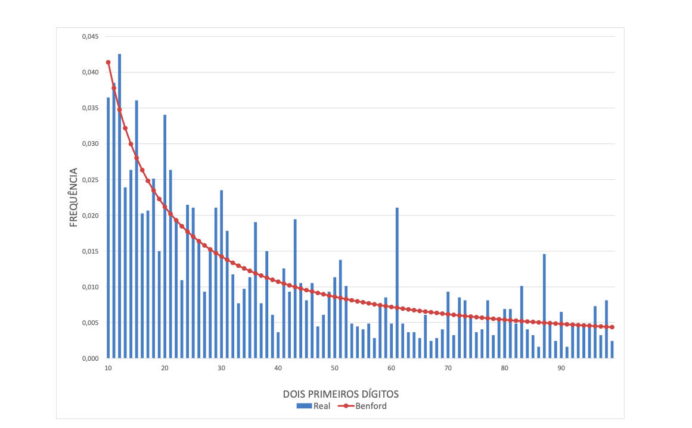
Fonte: Café, 2015, p. 35.
A utilização desta técnica é amplamente debatida em estudos científicos sobre consistência de dados numéricos, bem como a possibilidade de identificação de fraude em declaração de imposto de renda e manipulação contábil em demonstrações financeiras, por exemplo.
Tomando por base a DRE da Central de Abastecimento em fevereiro de 2020 abaixo, pode-se ter ideia de como é realizada a análise.
Quadro 2. Distribuição de frequência dos primeiros números na DRE de fevereiro
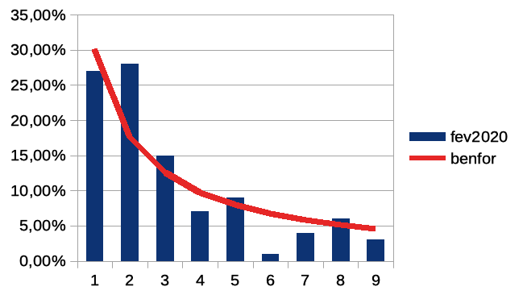
Fonte: Auditoria Interna
Apesar da função logarítmica ser aplicável em diversas posições de um número, para fins deste trabalho, a aplicação da técnica está concentrada apenas na análise do primeiro dígito dos números das rubricas do Balanço Patrimonial e da DRE, por motivo de limitação da extensão e complexidade que estes testes demandam. Ressalta-se que a aplicação dessa técnica será avaliada ao longo do trabalho.

REFERÊNCIAS
CAFÉ, Renata Motta. O uso da lei de Benford na auditoria de obras públicas: o caso do VLP. Universidade de Brasília - UnB. Brasília, 2015. Disponível em <https://bdm.unb.br/bitstream/10483/11809/1/2015_RenataMottaCafe.pdf>, acesso em 22/09/2020.

9. MÉTODOS E TÉCNICAS
Devem ser utilizadas as seguintes técnicas de auditoria: Testes de Observância, Observação das Atividades e Condições, Inspeção Física, Análise Documental, Exame dos Registros, Indagação escrita mediante envio de Solicitações de Auditoria (SA) e oral, mediante entrevista técnica.

10. RESULTADOS ANTERIORES
<COMPILAÇÃO DO RESULTADO DE AUDITORIAS ANTERIORES, INCLUINDO PLANOS DE AÇÃO ATENDIDOS E EM MONITORAMENTO>

